Aufgabe 1

1.1)
a) Die Generalisierung ist {partiell, disjunkt}

b)

Skilift(LiftNr, Bezeichnung, Punkte, Fahrzeit)

Gondel(LiftNr, MaxLast, Panorama)

Sessellift(LiftNr, Sitze)

hat(Sessellift.LiftNr, STID)

Sitztyp(STID, Polsterung, Heizung)

c)
Es handelt sich um das Partitionenmodell.
Vorteile:
- keine Redundanzen, daher geringer Speicherbedarf. Wenn ein neuer Wert eingefügt wird, muss er nur an einer Stelle eingefügt werden.
- einfache Übersicht der Beziehungen durch ER-Diagramm
- einfach erweiterbar (z.B. durch die im Bild abgeschnittene Relation)
1.2)

a) Die Generalisierung ist {partiell, überlappend} (weil nicht alle Mitarbeiter dem Außendienst oder Manager angehören, aber es Manager*innen im Außendienst gibt)

b)
Mitarbeiter(MitarbeiterNr, Vorname, Nachname,
GebDatum, Gehalt, EinstellungsDatum,
IstAußendienst, IstManager,
Dienstwagen, VorgesetzterNr)

c) Hierbei handelt es sich um das Einrelationenmodell.
Vorteile:
- besonders performant können Abfragen zu einzelnen Mitarbeitenden gemacht werden
- bei diesem Beispiel ist die Vererbungshirarchie recht flach und es kommt nur ein einzelnes Attribut hinzu (beim Außendienst). Eine eigene Tabelle Manager zu haben, z.B. nur um Manager zu identifizieren ist fast mehr overhead, als einfach einen boolean dazu zu speichern.
Aufgabe 2

2.1
Code
SELECT store_id, COUNT(staff_id)
FROM store
LEFT JOIN staff USING (store_id) -- alle stores bleiben erhalten
GROUP BY store_id
HAVING COUNT(staff_id) <> 1;
Ausgabe
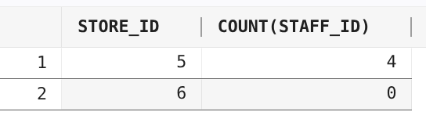
2 selected

2.2
Code
SELECT first_name, last_name, customer_id
FROM customer
JOIN rental USING (customer_id)

MINUS

SELECT c.first_name, c.last_name, c.customer_id
FROM customer c
JOIN rental rent ON c.customer_id = rent.customer_id
JOIN inventory invent ON rent.inventory_id = invent.inventory_id
WHERE c.store_id = invent.store_id;
Ausgabe
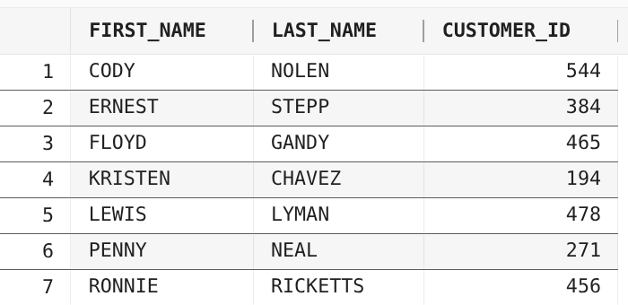
7 selected

2.3
Code
SELECT first_name, last_name
FROM customer
JOIN rental USING (customer_id)
JOIN inventory USING (inventory_id)
JOIN film_category USING (film_id)
JOIN category USING (category_id)
GROUP BY customer_id, first_name, last_name
HAVING COUNT(CASE WHEN name = 'Family' THEN 1 END) > 0
AND COUNT(CASE WHEN name = 'Horror' THEN 1 END) > 2 * COUNT(CASE WHEN name = 'Family' THEN 1 END);
Ausgabe
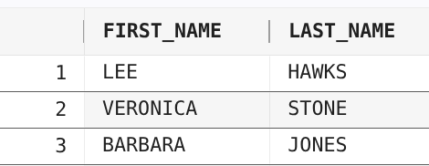
...
27 selected

2.4
Code
SELECT first_name, last_name
FROM actor
JOIN film_actor USING (actor_id)
JOIN film_category USING (film_id)
GROUP BY first_name, last_name, actor_id
HAVING COUNT(DISTINCT category_id) > 10;
Ausgabe
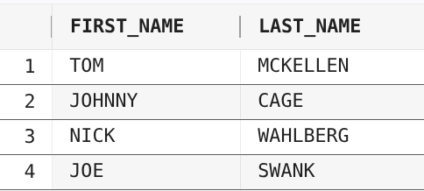
...

188 selected

Aufgabe 3

3.1
Code
SELECT verk_fil.store_id,
verk.first_name,
verk.last_name,
COUNT(DISTINCT rent.rental_id), -- distinct, falls es mehrere Zahlungseinträge für die selbe Mietung gibt
COALESCE(SUM(pay.amount), 0)
FROM staff verk
JOIN rental rent ON verk.staff_id = rent.staff_id
JOIN inventory inv ON rent.inventory_id = inv.inventory_id
JOIN store verk_fil ON inv.store_id = verk_fil.store_id
LEFT JOIN payment pay ON rent.rental_id = pay.rental_id
GROUP BY verk.first_name, verk.last_name,
verk.staff_id, verk_fil.store_id;
Ausgabe
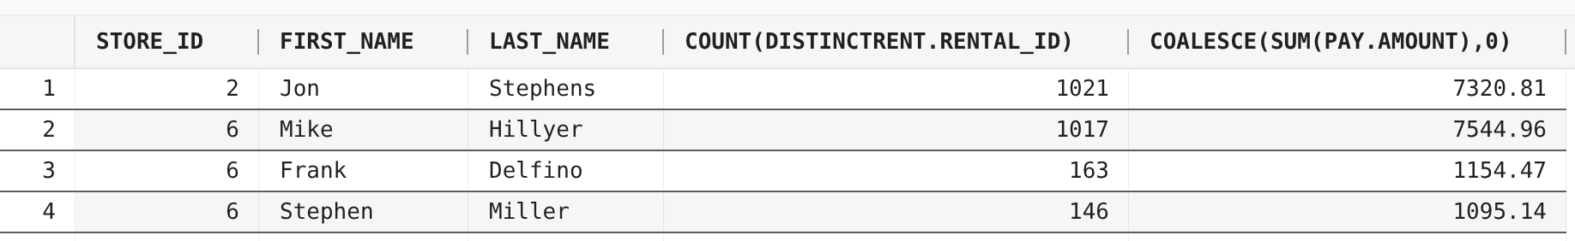
...
36 selected

3.2
Code
SELECT first_name, last_name, customer_id,
COUNT(CASE WHEN name = 'Horror' THEN 1 END) AS ct_horror
FROM customer
JOIN rental USING (customer_id)
JOIN inventory USING (inventory_id)
JOIN film_category USING (film_id)
JOIN category USING (category_id)
GROUP BY customer_id, first_name, last_name
HAVING COUNT(CASE WHEN name = 'Horror' THEN 1 END) >= 4
ORDER BY COUNT(CASE WHEN name = 'Horror' THEN 1 END) DESC;

Ausgabe
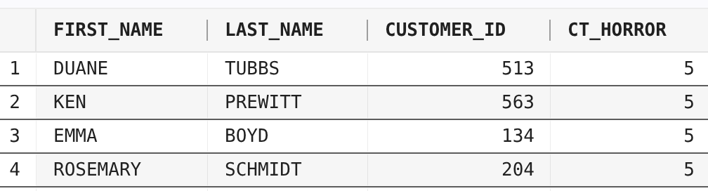
...
34 selected

3.3
Code
SELECT first_name, last_name, COUNT(rental_id) AS total_number
FROM customer
JOIN rental USING (customer_id)
WHERE store_id = 6
GROUP BY GROUPING SETS((first_name, last_name, customer_id), ())
ORDER BY COUNT(rental_id);
Ausgabe
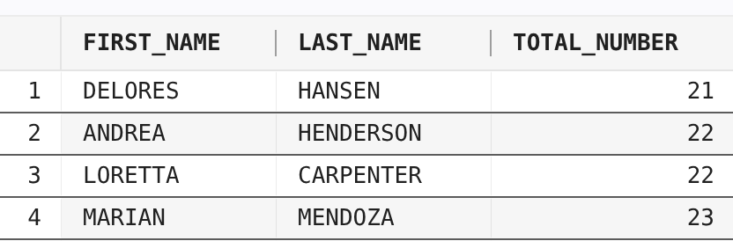
...
32 selected

Aufgabe 4

4.1 -- mit Rollup
Code
SELECT name AS category_name,
rating,
COUNT(film_id) AS film_count,
SUM(length) AS total_length
FROM film
JOIN film_category USING (film_id)
JOIN category USING (category_id)
WHERE name IN ('Comedy', 'Music')
GROUP BY ROLLUP(rating, (category_id, name));
Ausgabe
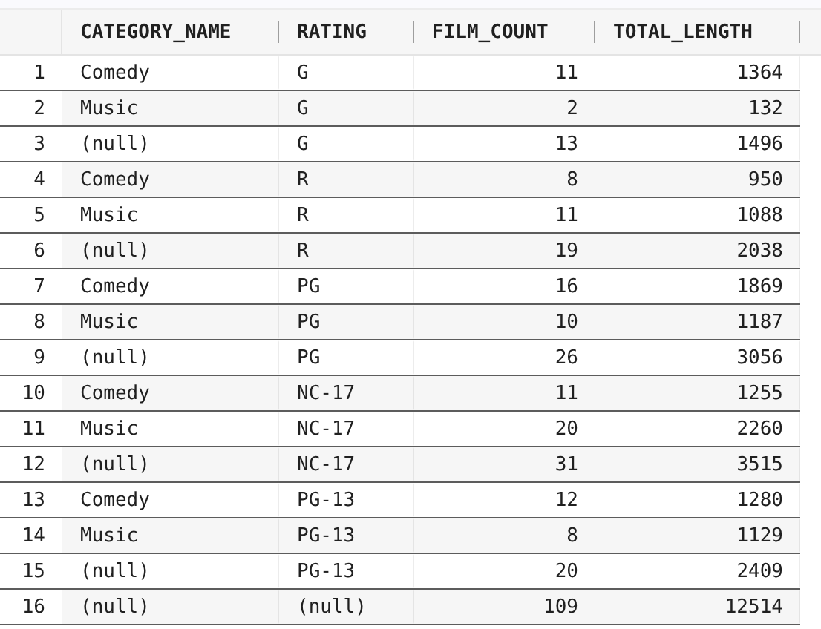
16 selected

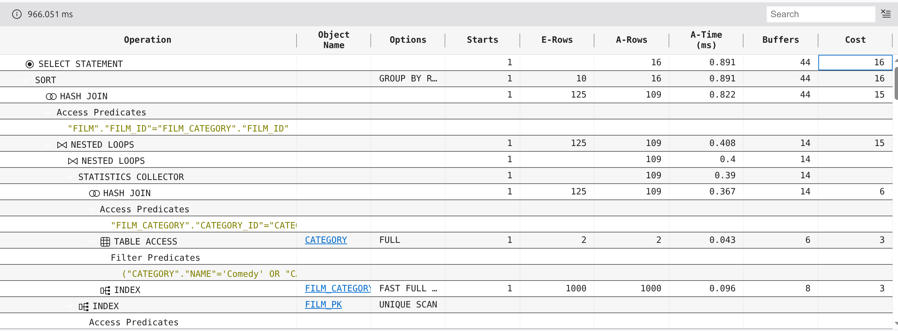

Rollup verursacht hier Kosten von 16.
4.2 -- mit grouping sets
Code
SELECT name AS category_name,
rating,
COUNT(film_id) AS film_count,
SUM(length) AS total_length
FROM film
JOIN film_category USING (film_id)
JOIN category USING (category_id)
WHERE name IN ('Comedy', 'Music')
GROUP BY GROUPING SETS((rating), (category_id, name, rating), ());
Ausgabe
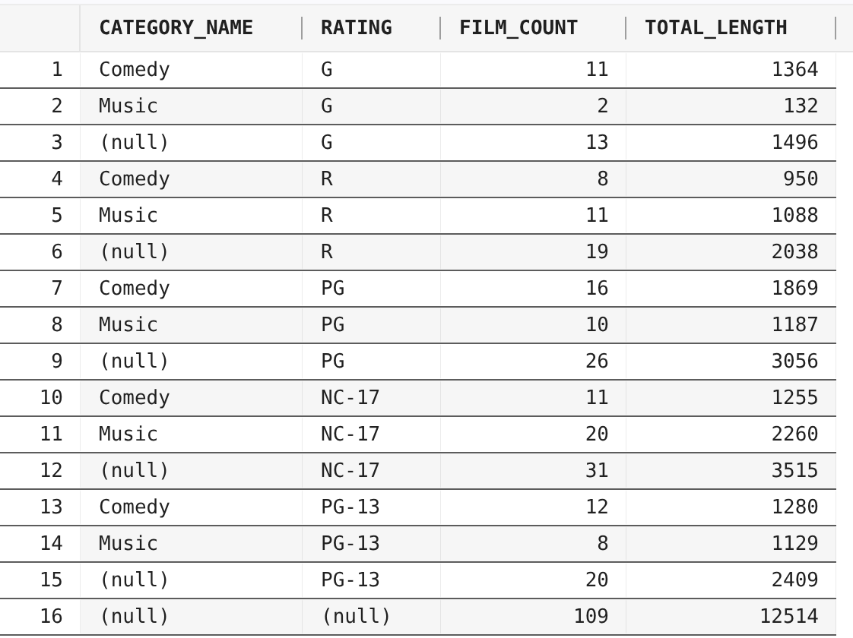
16 selected

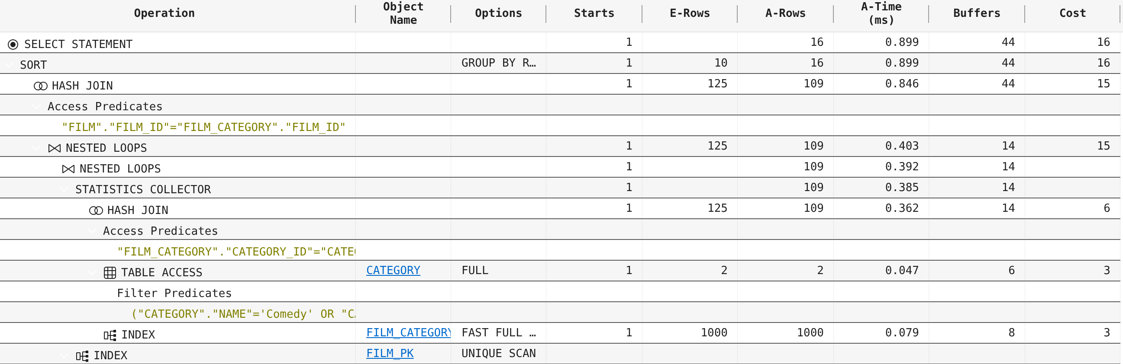
Auch bei den Grouping sets werden Kosten von 16 verursacht. Auch der Ausführungsplan ist gleich, die Datenbank macht intern also (wahrscheinlich) genau das gleiche.

4.3 -- mit UNION ALL
Code
-- rating
SELECT NULL AS category_name,
rating,
COUNT(film_id) AS film_count,
SUM(length) AS total_length
FROM film
JOIN film_category USING (film_id)
JOIN category USING (category_id)
WHERE name IN ('Comedy', 'Music')
GROUP BY rating

UNION ALL

-- category und rating
SELECT name AS category_name,
rating,
COUNT(film_id) AS film_count,
SUM(length) AS total_length
FROM film
JOIN film_category USING (film_id)
JOIN category USING (category_id)
WHERE name IN ('Comedy', 'Music')
GROUP BY category_id, name, rating

UNION ALL

-- total_length
SELECT NULL AS category_name,
NULL AS rating,
COUNT(film_id) AS film_count,
SUM(length) AS total_length
FROM film
JOIN film_category USING (film_id)
JOIN category USING (category_id)
WHERE name IN ('Comedy', 'Music');
Ausgabe
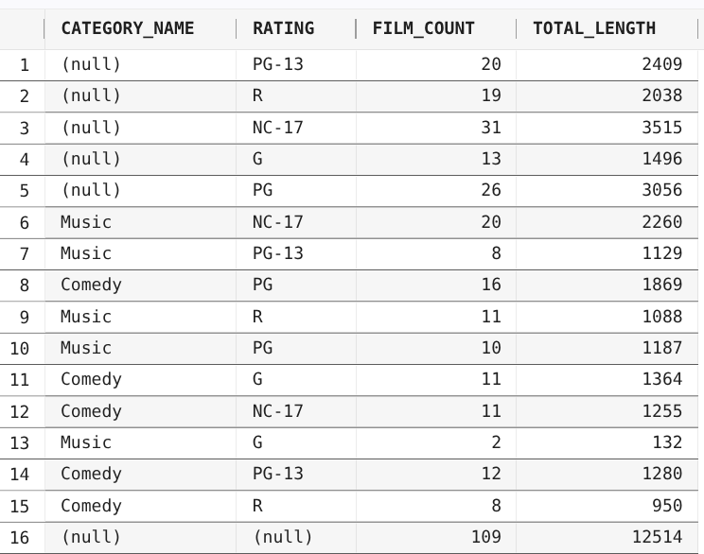
16 selected

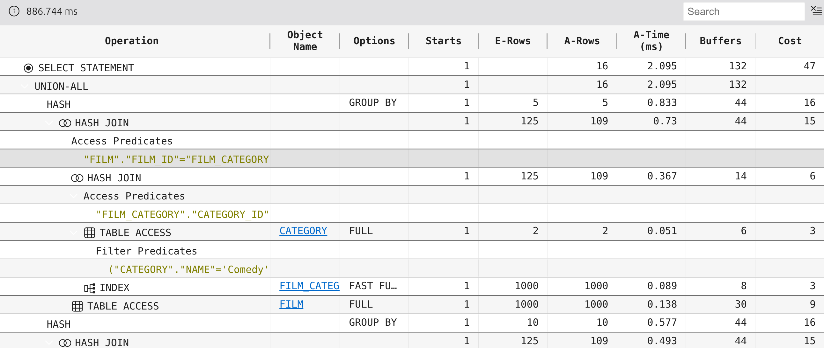
Hier sind die Kosten wesentlich höher, die Datenbank kann das nicht so gut optimieren. Für alle 3 groupbys wird hier ein eigenes SELECT statement verwendet, die Datenbank muss alle Tabellen einzeln zusammenjoinen, wodurch sich der Aufwand fast verdreifacht.
Aufgabe 5

5.1
Code
SELECT manager_staff_id,
store_id,
staff_id,
SUM(amount) AS erloes
FROM store
JOIN staff USING (store_id)
JOIN payment USING (staff_id)
GROUP BY GROUPING SETS (
(manager_staff_id, store_id, staff_id),
(manager_staff_id, store_id),
(store_id, staff_id)
);
Ausgabe
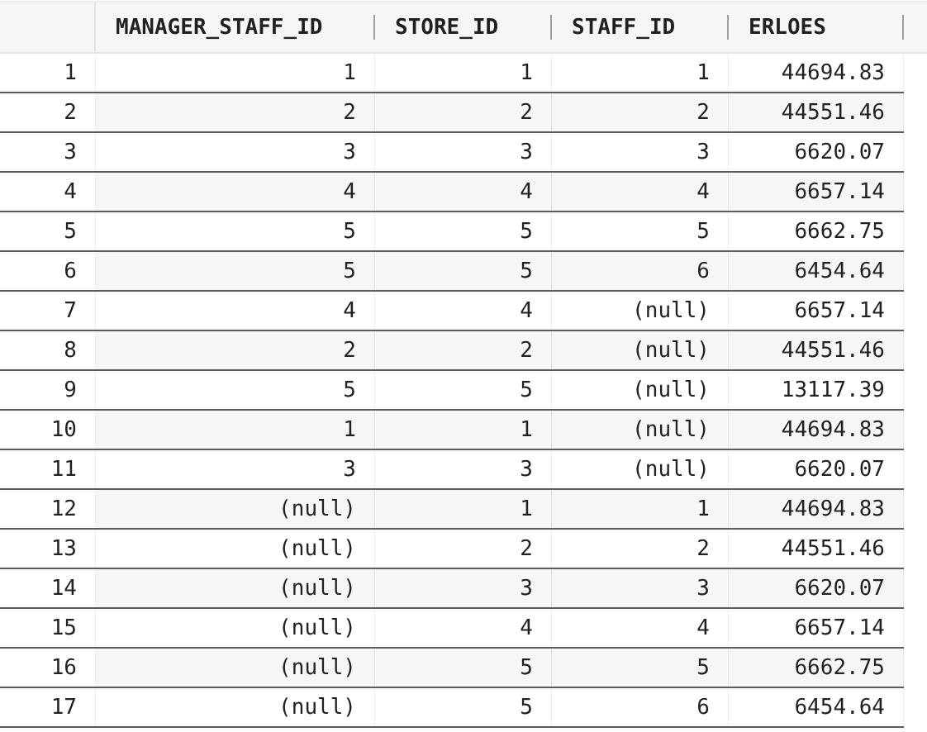
17 selected

5.2
Code
SELECT country AS land,
EXTRACT(YEAR FROM payment_date) AS jahr,
name AS kategorie,
COUNT(payment_id) AS anzahl,
SUM(amount) AS summe
FROM payment
JOIN rental USING (rental_id, customer_id)
JOIN customer USING (customer_id)
JOIN address USING (address_id)
JOIN city USING (city_id)
JOIN country USING (country_id)
JOIN inventory USING (inventory_id)
JOIN film_category USING (film_id)
JOIN category USING (category_id)
WHERE name IN ('Family', 'Children', 'Travel')
GROUP BY GROUPING SETS (
(country, EXTRACT(YEAR FROM payment_date)),
(country, name),
(country)
)
ORDER BY land;
Ausgabe
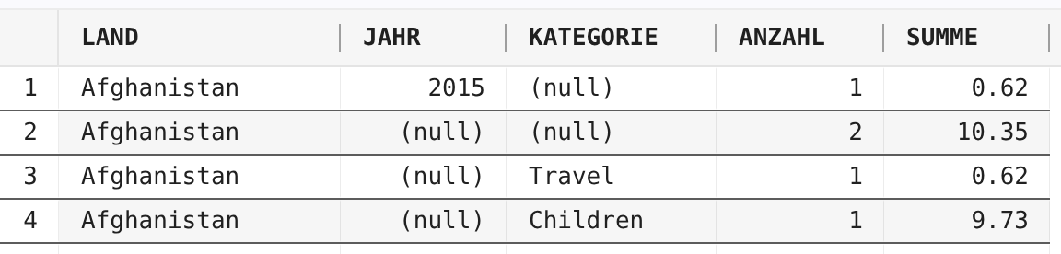
...
641 selected

5.3
Code
SELECT manager_staff_id AS manager_id,
store_id,
SUM(amount) AS gesamterloes
FROM store
JOIN staff USING (store_id)
JOIN payment USING (staff_id)
GROUP BY CUBE (manager_staff_id, store_id)
ORDER BY manager_staff_id NULLS FIRST,
store_id NULLS FIRST;
Ausgabe
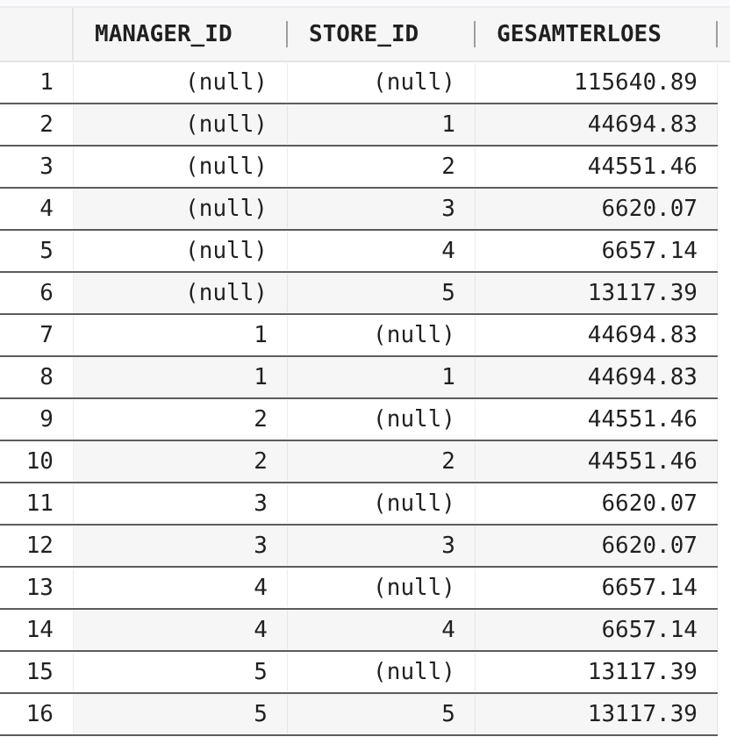
16 selected

5.4 -- selbe Abfrage, nur mit Grouping
Code
SELECT manager_staff_id AS manager_id,
store_id,
SUM(amount) AS gesamterloes,
GROUPING(manager_staff_id) AS manager_gr,
GROUPING(store_id) AS store_gr
FROM store
JOIN staff USING (store_id)
JOIN payment USING (staff_id)
GROUP BY CUBE (manager_staff_id, store_id)
ORDER BY manager_staff_id NULLS FIRST,
store_id NULLS FIRST;
Ausgabe
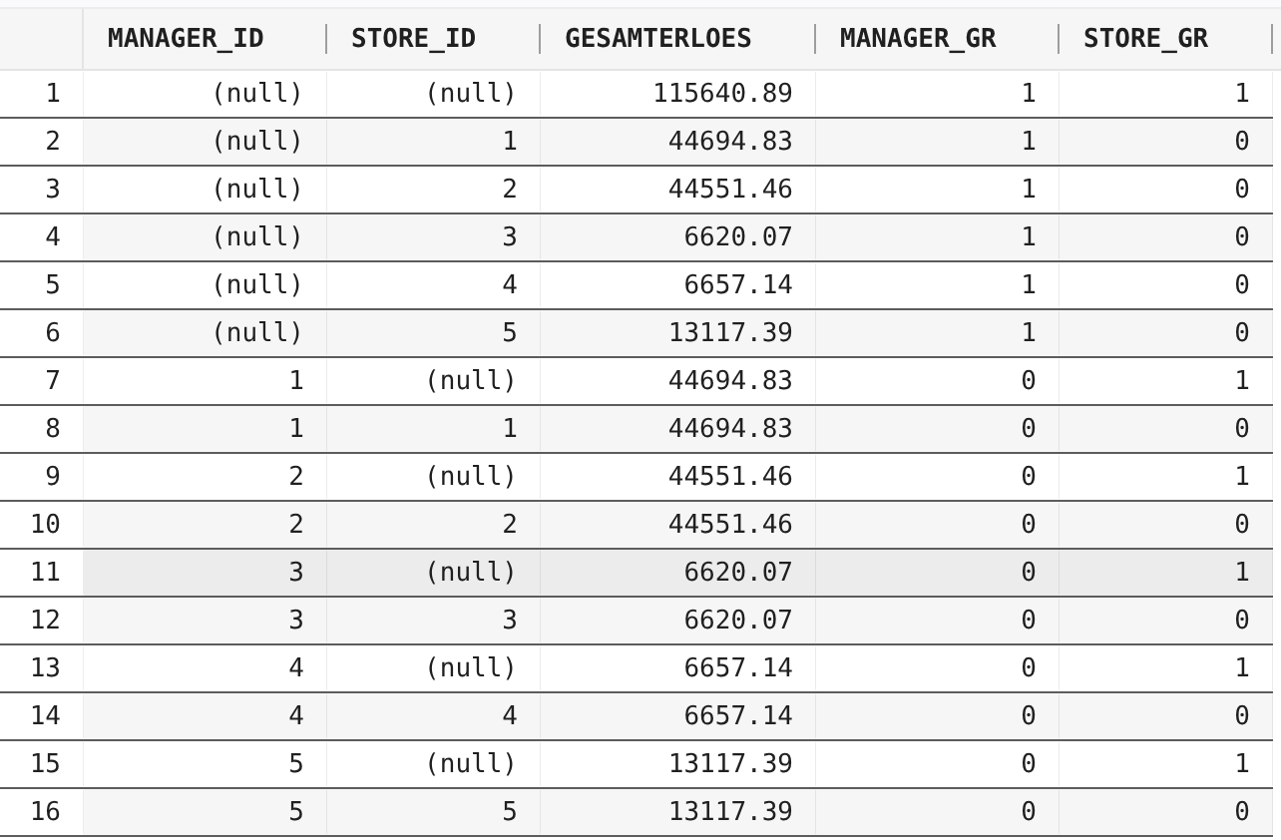
16 selected

Wenn die Funktion GROUPING() 1 ergibt, wurde dieser Wert mit anderen Werten zusammengefasst und ist daher nicht mehr direkt verfügbar, daher wird er als NULL angezeigt.
Wenn GROUPING 0 gibt, wurde der Wert als Kriterium für eine Gruppierung verwendet, falls trotzdem ein NULL Wert auftritt, stammt der Wert aus den zugrundeliegenden Daten.

